a. Temática o Historia, Objetivo del Juego
• Descripción: Es un juego para simular un campo de tiro con distintas condiciones de viento
• Objetivo: (Faltan datos)
b. Diagrama de Clases del Sistema de Partículas y de Sólido Rígido
• Diagrama de clases del sistema de partículas y de sólido rígido empleado
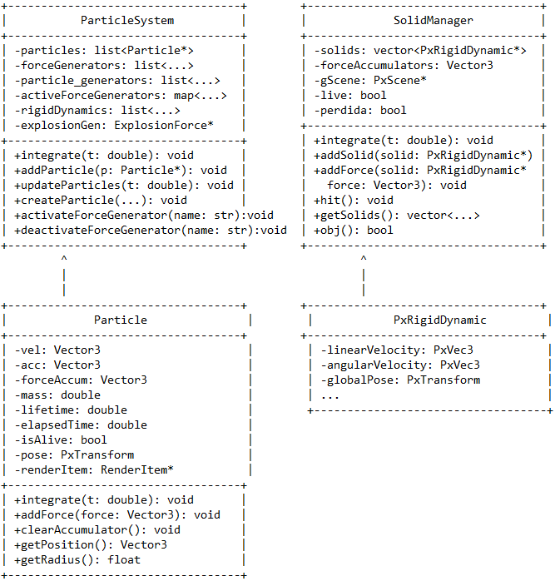

c. Ecuaciones Físicas y Valores de Parámetros
• Ecuaciones y Parámetros:

1. Gravedad
• Ecuación: F = m * g
• Parámetros:
◦ g (aceleración de la gravedad): Vector3(0, -9.81, 0)
◦ m (masa de la partícula o sólido): Varía según la entidad
2. Fuerza del Viento
• Ecuación: F = k1 * (viento - velocidad)
• Parámetros:
◦ k1 (coeficiente de arrastre lineal): Valor específico no proporcionado, ejemplo 50.0f
◦ viento (velocidad del viento): Vector3 definido aleatoriamente o fijo
◦ velocidad (velocidad de la partícula o sólido): Velocidad actual de la entidad
3. Resorte y Goma Elástica (Bungee)
• Ecuación del Resorte: F = -k * (x - l)
• Ecuación de la Goma Elástica: Similar a la del resorte, pero solo actúa cuando se estira
• Parámetros:
◦ k (constante del resorte): springConstant = 10.0f
◦ x (distancia actual desde el punto de anclaje): Calculado en tiempo de ejecución
◦ l (longitud de reposo del resorte): restLength = 5.0f
4. Integración de Partículas
• Ecuación de Movimiento: v=u+at y s=ut+21​at2
• Parámetros:
◦ u (velocidad inicial): vel
◦ v (velocidad final): Se calcula en cada paso
◦ a (aceleración): acc, modificada por las fuerzas aplicadas
◦ t (tiempo): Intervalo de integración

5. Colisiones y Reacciones
• Detección de Colisiones: Basado en la distancia entre partículas y sólidos
• Respuesta a Colisiones: Se maneja en checkCollisions y puede involucrar el cambio de estados o la destrucción de entidades
6. Disparo de Proyectiles
• Ecuación de Movimiento Inicial: Basado en la orientación de la cámara y una velocidad inicial
• Parámetros de Velocidad: Diferentes para cada tipo de arma (Pistola, AK, AWP, Cal.50)
7. Generación Aleatoria de Sólidos
• Posición y Velocidad: Aleatoriamente generadas basadas en rangos definidos
• Masa: Aleatoriamente generada entre rangos especificados (0 a 50 en el ejemplo)
8. Damping (Amortiguación)
• Ecuación: v′=v∗dampingt
• Parámetros:
◦ damping: Un factor de amortiguación, ejemplo 0.99

